13.11.2023.

**Latvijas skolēnu komanda starptautiskajā matemātikas olimpiādē "Baltijas Ceļš” iegūst 6. vietu**

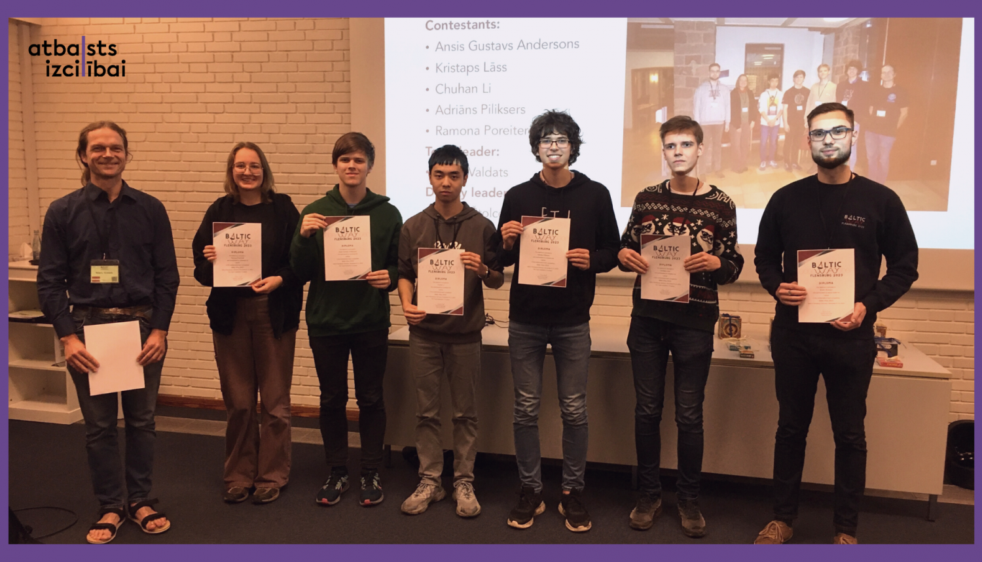

Šogad, no 9. līdz 13. novembrim Flensburgā, Vācijā, norisinājās 34. starptautiskā matemātikas olimpiāde “Baltijas Ceļš”, kurā piedalījās arī Latvijas skolēnu komanda, 10 komandu konkurencē gūstot 6. vietu. Latviju pārstāvēja RTU Inženierzinātņu vidusskolas skolēns Adriāns Piliksers, Druvas vidusskolas skolēns Ansis Gustavs Andersons, Rīgas Valsts 1. Ģimnāzijas skolēni Chuhan Li, Kristaps Lāss un Ramona Poreitere, savukārt komandu vadīja Latvijas Universitātes A. Liepas Neklātienes matemātikas skolas eksperti Ilmārs Štolcers un Māris Valdats.

“Baltijas Ceļš” ir olimpiāde, kurā katras dalībvalsts komanda visus uzdevumus risina kopā. Komandā ir 5 skolēni, un tiek doti 20 uzdevumi, kas jāatrisina gandrīz piecu stundu laikā. Tiek pārbaudītas ne tikai dalībnieku zināšanas, bet arī komandas spēja sadarboties, sadalīt uzdevumus un palīdzēt viens otram. Komandas atlasē tiek ņemtas vērā ne tikai dalībnieku spējas, bet arī domāts par to, lai komandas zināšanas būtu pēc iespējas vispusīgas.

“Olimpiādē bija lieliska iespēja pavadīt laiku kopā ar līdzīgi domājošiem jauniešiem no citām valstīm. Gatavošanās procesā un uzdevumu risināšanā ļoti palīdzēja bijušo un esošo komandu mentoru sagatavotie materiāli,” par gūto pieredzi un rezultātiem spriež šī gada Latvijas dalībnieki.

Sacensības aizsākās 1990. gadā Rīgā starp 3 Baltijas valstīm, bet jau pavisam drīz tajā sāka piedalīties arī visas pārējās Baltijas jūras valstis, kā arī Norvēģija un Islande. Katru gadu "Baltijas Ceļš" norisinās citā valstī - nākamgad tā norisināsies Tartu, Igaunijā, savukārt 2025. gadā - Rīgā.

Latvijas skolēnu dalība olimpiādē īsteno Valsts izglītības satura centrs, Eiropas Sociālā fonda projekta “Nacionāla un starptautiska mēroga pasākumu īstenošana izglītojamo talantu attīstībai” (projekta numurs 8.3.2.1/16/I/002) ietvaros.

